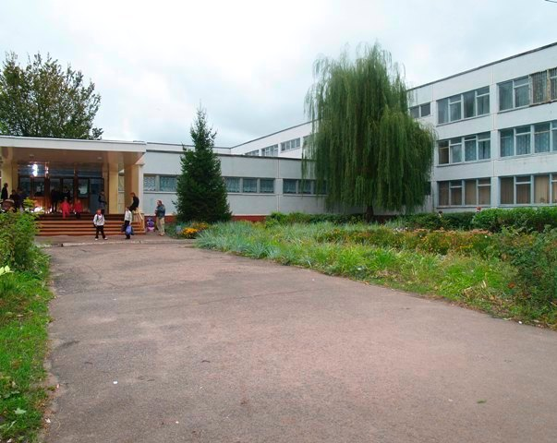
Газета шкільного самоврядування ХЗОШ № 158 № 7,
вересень-жовтень 2014
У літа жовтому згасанні
Приходить цей знаменний час,
Коли хвилююче незнані
Шляхи нові знов кличуть нас.
Тож хвилювання серце крає,
А фарби свіжі пахнуть як!
До класу сонце завітає
І ми, легкий здолавши ляк,
Чекання сповнені тривоги,
В похід зібрались залюбки -
Веселі мудрі педагоги
Й глибокодумні малюки.
Вже старшокласники солідні
Удач майбутніх лік ведуть.
Тож хай усім – здобутки плідні!
Тож хай усім – щаслива путь!
Газета «Шкільне містечко» випуск №7 вересень-жовтень 2
Свято першого дзвоника
1 вересня - День знань – день великих сподівань, коли сотні тисяч школярів починають нову мандрівку дорогами Країни Знань. У цей день перед школою зібралася уся шкільна родина Харківської загальноосвітньої школи І-ІІІ ступенів № 158: школярі, вчителі, батьки.
Перший день осені подарував школярам зустрічі з друзями, вчителями та щире спілкування. А ще першовересень привів уперше до школи непосидючих і допитливих першокласників, які ще вчора були легковажними дошкільнятами, а сьогодні стали школярами.
Пролунав перший дзвоник, і учні одинадцятих класів повели першокласників на перший урок – «Україна – єдина країна», котрий продовжився уроком Мужності.
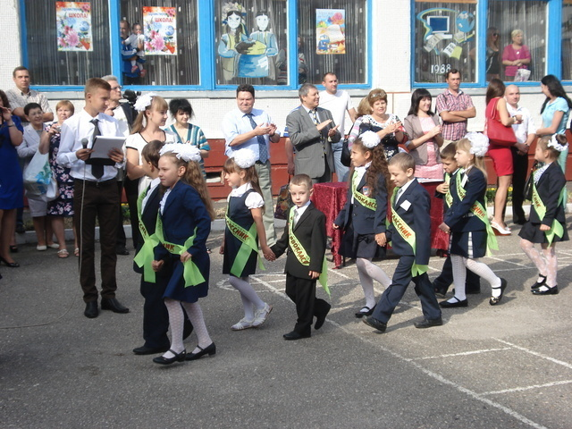

Газета «Шкільне містечко» випуск №7 вересень-жовтень 3
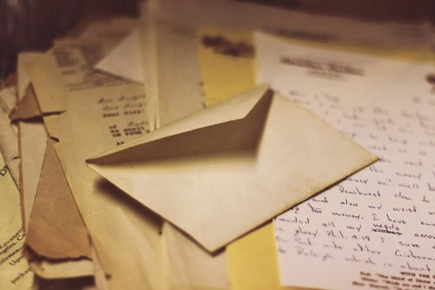
Добрий день, шановні!
Мене звуть Софія, і я - учениця 158 школи. Сьогодні я хочу розповісти про своїх однокласників, друзів – учнів моєї школи. Кожного, на мій погляд, хвилює ситуація, що склалася на сході України. У той час, коли дорослі ( серед яких є і випускники нашої школи) відстоюють свободу та незалежність нашої країни, школярі не можуть стояти осторонь. У Харкові проводилась акція «Лист солдатові». Учні нашої школи взяли участь у цій акції. Діти писали листи, плели власноруч браслети, малювали плакати – все це було зроблено від щирого серця.
Коли батьки, вчителі і діти відвезли всі ці дарунки до військкомату, військові з великою радістю та вдячністю прийняли слова підтримки та подяки від маленьких громадян України. Школярам були передані грамоти та подяки від військового комісаріату та військової частини.
Ми віримо, що наші побажання здоров’я, щастя обов’язково здійсняться, і наші солдати живими та неушкодженими повернуться додому.
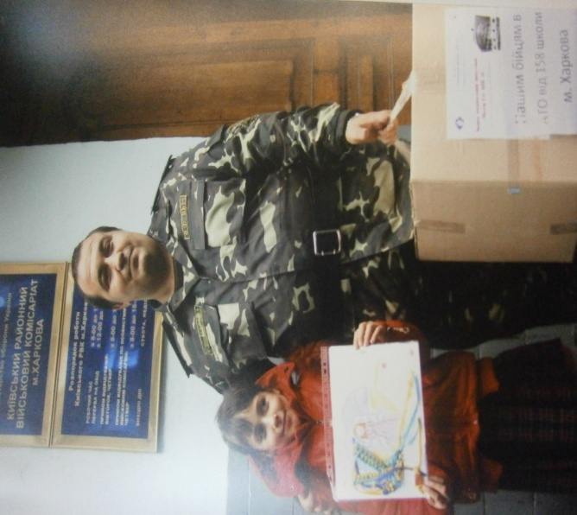
Газета «Шкільне містечко» випуск №7 вересень-жовтень 4

На базі Харківської загальноосвітньої школи № 158 працює зразково танцювально-циркова студія «Надія». У вересні цього року студія святкувала своє 17-річчя. Вже багато років «Надія» дарує учням нашої школи можливість проявити себе, розвивати свої уміння у танцях та гімнастичних вправах. Ми бажаємо усім керівникам та учасникам натхнення, наснаги, успіхів та перемог у конкурсах!
На святі були присутні почесні гості: депутат Харківської міської ради Скоробагач Володимир Іванович, директор методичного центру управління освіти адміністрації Київського району Настенко Ірина Василівна та ветеран Великої Вітчизняної війни Чудінов Іван Федорович.
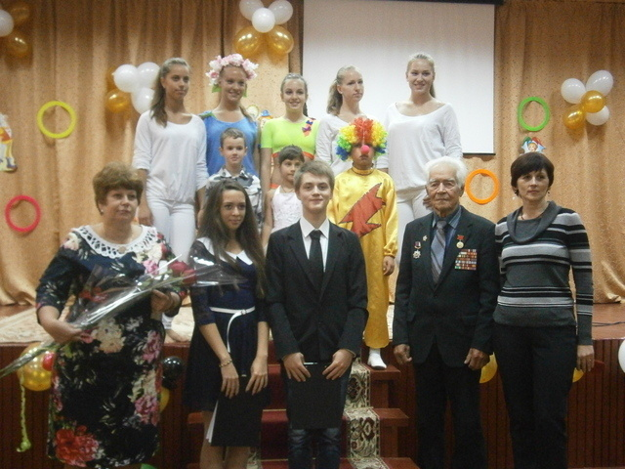
Газета «Шкільне містечко» випуск №7 вересень-жовтень 5

Короткі відомості про стиль танцю
Popping – стиль танцю, заснований на техніці швидкого скорочення та розслаблення м’язів, створюючи ефект різкого вздрагування у тілі танцівника. Це робиться неперервно у ритмі музики у поєднанні з різними рухами і позами. Танцівника, виконуючого танець, називають попером. Танець з’явився у Каліфорнії у 70-х роках ХХ ст.
Lion
- Розкажіть про своє дитинство, як ви вперше зустрілись з танцем.
- Добрий день, шановні! Моє дитинство пройшло дуже весело. Я їв дуже багато сосисок (сміється). Я взагалі був пухликом, ніколи не думав, що стану танцювати. Танцювати я почав у 2008 році. Як я туди потрапив? Я займався баскетболом і моє життя вже було пов’язано з хіп-хопом. Я почав зростати у цьому стилі. Одного разу ми дивились з командою фільм «Танці вулиць». Я подивився і у мене з’явилось бажання так танцювати, щоб дівчата за мною бігали.
- Що саме у цьому стилі вам сподобалось, що ви почали їм займатись?
- Пластичність, звичайно. Пластика тіла, рук, «робот». Цей стиль дуже цікавий для мене, бо багато стилів для мене нудні. Я вважаю, що попинг взяв у себе частини з хіп-хопу, хаусу, а все тому, що музика дуже схожа. Також, цей стиль розвив у мене слух, пластичність.
- Чи підтримують вас ваші рідні та друзі?
- Так, мої близькі мене підтримують. Вони одразу бачать тренувався я чи ні. Я не розумію деяких батьків, які забороняють танцювати. Коли я лише починав, мої батьки давали мені гроші, казали: «Танцюй!», якщо грошей не було, казали – йди заробляти. Вони дуже сильно хвалили, коли я приносив нагороди, а коли не приносив, робили так, щоб я ще більше хотів до чогось прагнути.
Газета «Шкільне містечко» випуск №7 вересень-жовтень 6
- Ваше справжнє ім’я Максим, чому ви за псевдонім взяли саме «Lion»?
- Це дуже класна історія. Я прийшов на перший фестиваль у своєму житті, це було через тиждень після того, як я почав танцювати. Називав він «Битва Харкова» і я вирішив, що я крутий. Тоді приїхав учасник «Танцюють всі» Микита Єрьомін. Було так, я танцював 2 тижні, а він років 5. І тут вийшло так, що я виграв у нього. Шок, скандал, ніхто не зрозумів, що відбулось. Я назвав себе Leo, але, напевно, DJ помилився і назвав мене Ліон. Ось так я вирішив залишитись Ліоном, бо це було моє щасливе ім’я.
- Як відомо ви не тільки танцівник, а ще відомий DJ. Як вам вдається поєднувати ці два творчі заняття?
- Я не вважаю, що я популярний DJ, я взагалі думаю, що якщо б нормальні DJ дізнались, що я роблю, вони б мене вбили, бо я просто шукаю гарні треки і граю їх. Просто, я не можу слухати плаксиві треки.
- Якою ви бачити свою старість, чи буде вона пов’язана з танцями, чи ви будите дідусем DJ.
- ( Сміється.) Я не думав про свою старість, але я думаю, що вона пройде у колі родини. Я вважаю обов’язковим зробити так, щоб мої батьки не працювали, бо вони дуже багато зробили для мене.
- Що ви хотіли б побажати нашим школярам,
- Я хочу побажати вам, щоб ви вчились, читали книги та якщо ви сидите в інтернеті – читайте щось корисне. Не вбивайте час на щось дурне. Ваш Максим.

Газета «Шкільне містечко» випуск №7 вересень-жовтень 7

Хелловін — сучасне свято, яке походить від старовинного кельтського. Святкується в ніч з 31 жовтня на 1 листопада.
Найгучніше проходить у Сполучених Штатах, Канаді, Ірландії та Великій Британії. Не будучи там державним святом, за популярністю Хелловін поступається лише Різдву. В Україні набуває поширення після здобуття незалежності.
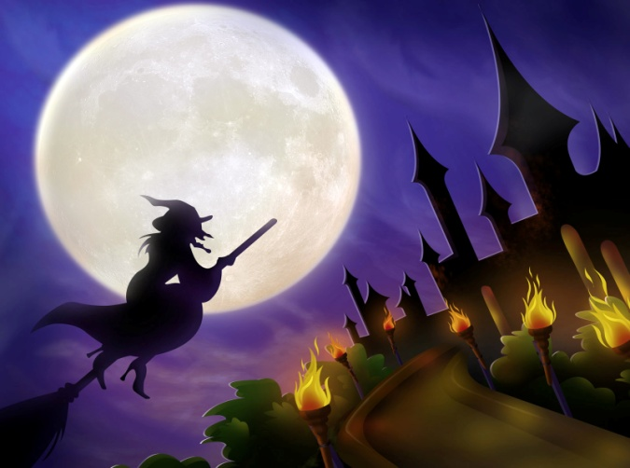
Під час святкування Хелловіну відбувається традиційне випрошування цукерок дітьми, відвідування тематичних костюмованих вечірок, прикрашання оселі та будівель, вирізання ліхтаря з гарбуза, цукрування яблук, розведення вогнищ, ловіння яблук з відра, розігрування, розповідання моторошних оповідок, перегляд фільмів жахів тощо.
У Європі особливо популярні вечірки Хелловіна у стародавніх замках, де вештаються страхітливі привиди. Німці влаштовують жахо-карнавал у замку Франкенштейна.
За віруваннями західних європейців у ніч Хелловіну відчиняються двері у потойбічний світ, і духи померлих приходять на землю, щоб знайти собі відповідне тіло. Тому від усіляких скелетів, вампірів та привидів, що можуть постукати
Газета «Шкільне містечко» випуск №7 вересень-жовтень 8
у ваші двері, досвідчені люди радять відкупитися — насипати торбу гостинців-ласощів.
Для цього свята характерним є переодягання. Переодягаються як діти так і дорослі. Найчастіше переодягаються в костюми фей, кажанів, різноманітних духів, відьом, гарбузів, скелетів, зомбі, мертвих, упирів. Найпоширеніші фарби для свята: чорний, помаранчевий, сірий, білий, жовтий та червоний. Після цього дітвора ходить від дому до дому з вигуками «Trick or treat!» — «Частування чи шкода».

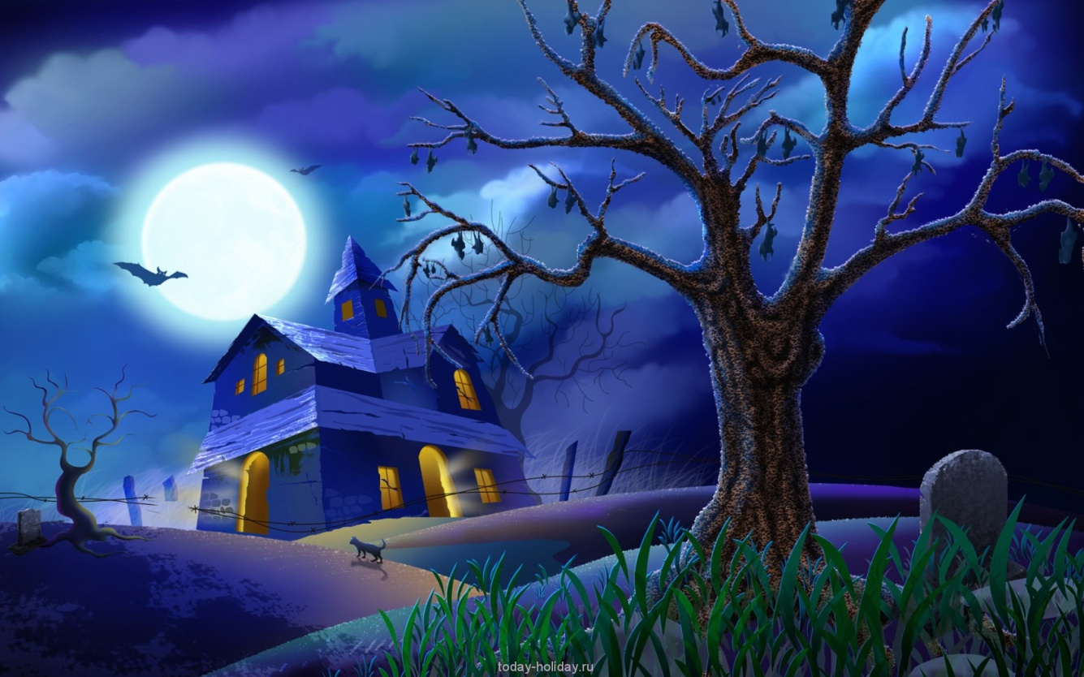

Газета «Шкільне містечко» випуск №7 вересень-жовтень 9
Для найрозумніших
А зараз давайте повторимо правила дорожнього руху та розгадаємо кросворд.

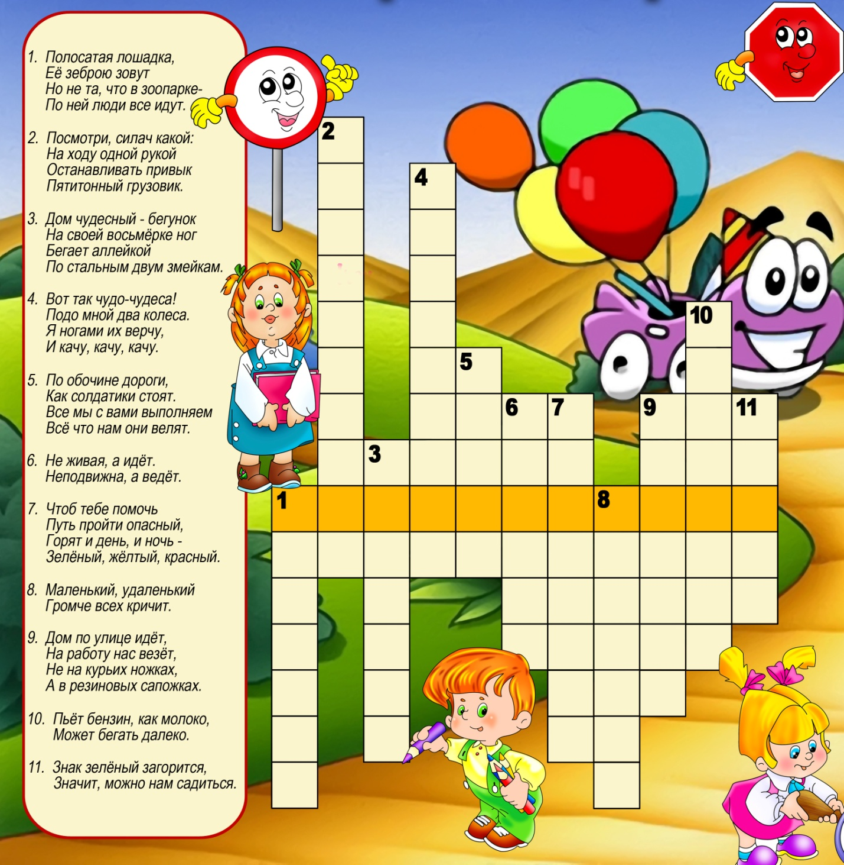
Пам`ятайте, що завжди необхідно дотримуватись правил дорожнього руху. Будьте обережні на дорогах!
Газета «Шкільне містечко» випуск №7 вересень-жовтень 10
Сторінка шкільного гумору
ШКОЛЬНАЯ ЖИЗНЬ - война и мир.
УЧЕБНЫЙ ГОД - хождение по мукам.
УРОК ФИЗИКИ - 45 минут на бочке с порохом.
ДНЕВНИК - книга жалоб и предложений.
ОТВЕТ У ДОСКИ - прямой репортаж с петлёй на шее.
КОНТРОЛЬНАЯ - не имей 100 рублей, а имей 100 друзей.
В РАЗДЕВАЛКЕ - бородинская битва.
СТОЛОВАЯ -- много хочешь - мало получишь.
УЧЕНИЦЫ НА УРОКЕ - спящие красавицы.
УЧЕНИКИ НА УРОКЕ - всадники без головы.
ГЕОГРАФИЧЕСКАЯ КАРТА - тайна 2ух океанов.
ПРИХОД УЧИТЕЛЯ - встать, суд идёт.
УЧИТЕЛЬ И УЧЕНИКИ - Али-Баба и 40 разбойников.
СПИСЫВАНИЕ - дай бог скорости.
ЗВОНОК С УРОКА - любимая мелодия.
КАНИКУЛЫ -- долгожданная свобода.
Редколегія: Безпала Софія та учні 158 школи. Газета видана за сприянням адміністрації ХЗОШ № 158.

